**Общецелевые и альтернативные функции портов ввода/вывода (GPIO и AFIO).**

Каждый из общецелевых входов/выходов имеет 32-битные регистры конфигурации (GPIOx_CRL, GPIOx_CRH), два 32-битных регистров данных (GPIOx_IDR, GPIOx_ODR), 32-битный регистр установки/сброса (GPIOx_BSRR), 16-битный регистр сброса (GPIOx_BRR) и 32-битный защелкивающийся регистр (GPIOx_LCKR).

Субъективно для определенного микроконтроллера каждый его порт ввода/вывода приведен в даташите, каждый бит порта общего назначения может быть индивидуально настроен программно в один из нескольких режимов:

- плавающий вход.

- вход с подтяжкой по питанию.

- вход с подтяжкой к земле.

- аналоговый.

- выход с открытым стоком.

- пушпульный выход.

- альтернативная пушпульная функция.

- альтернативная функция с открытым стоком.

Каждый бит порта ввода/вывод свободно программируется, однако доступ к регистрам порта должен осуществляться как к 32-битному слову (доступ к полуслову, или байту не разрешается). Назначение регистров GPIOx_BSRR и GPIOx_BRR заключается в том, чтобы разрешить атомарный доступ при чтении/модификации к любому из регистров GPIO. При этом нет риска, что произойдет прерывание между чтением и модификацией. Рисунок 13 показывает базовую структуру порта ввода/вывода.

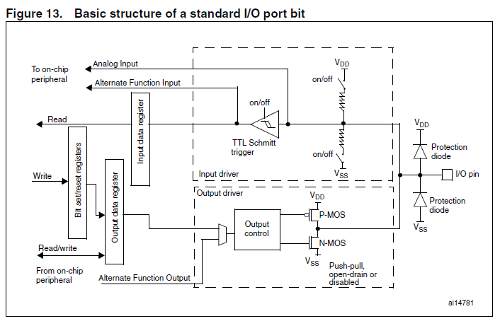

Таблица конфигурирования порта и биты режима выхода приведены в таблице 20 и 21.

**Вход/выход общего назначения.**

Во время, или сразу после сброса, альтернативные функции не активны и порты ввода/вывода сконфигурированы в режим плавающего входа. Когда порт сконфигурирован на выход, значение, записанное в ODR регистр (GPIOx_ODR) появляется на соответствующем выводе. Выходной драйвер можно использовать в пуш-пульном режиме или в режиме с открытым стоком (активируется только N-MOS, когда выводится ноль).

Входной регистр данных (GPIOx_IDR) захватывает данные, присутствующие на соответствующем выводе каждый тактовый цикл APB2.

Все выводы GPIO имеют внутренние слабые подтяжки по питанию и к земле, которые могут быть активированы или нет.

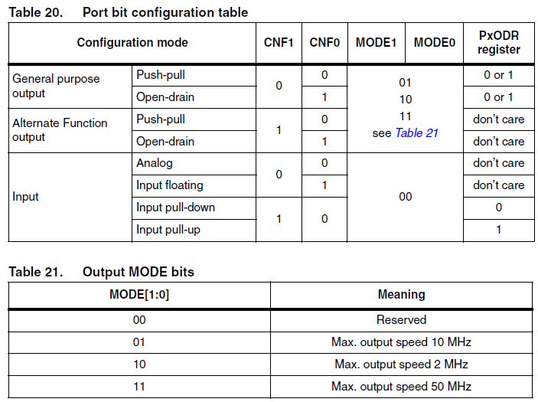

**Атомарная установка и сброс.**

В программе нет необходимости запрещения прерываний, когда программируется регистр GPIOx_ODR на уровне бита, так как возможно модифицировать только один или несколько битов за один такт APB2. Это достигается программированием в «1» регистра GPIOxBSRR (или только для сброса GPIOx_BRR) чтобы выбрать биты, которые вы хотите модифицировать. Не выбранные биты не будут модифицироваться.

**Линии внешнего прерывания/пробуждения.**

Все порты имеют возможность возбуждать прерывание внешним сигналом. Чтобы использовать линии внешнего прерывания, порт должен быть сконфигурирован в режиме входа.

**Альтернативные функции.**

Перед использованием стандартной альтернативной функции необходимо запрограммировать регистр конфигурации бита порта.

Для входной альтернативной функции, порт должен быть сконфигурирован в режиме входа (плавающий, с подтяжкой к питанию, или подтяжкой к земле) и входной вывод должен управляться извне.